
ชื่อ ______________________________________________ ชั้น __________ เลขที่ _______
คำชี้แจง ให้นักเรียนแต่ละกลุ่มปฏิบัติดังนี้
1. อ่านวิธีทำกิจกรรมการทดลองให้เข้าใจ
2. ทำกิจกรรมและบันทึกผล
3. ตอบคำถามหลังทำกิจกรรม

ใบงานที่ 14 เรื่อง ความร้อนทำให้วัตถุเปลี่ยนแปลงอย่างไร (ตอนที่ 1)

กิจกรรมที่ 3.4 ความร้อนทำให้วัตถุเปลี่ยนแปลงอย่างไร

วันที่ _____ เดือน ____________ พ.ศ. ________
ได้__________คะแนน

คะแนนเต็ม 10 คะแนน

(ตอนที่ 1)
วัสดุอุปกรณ์
- เทียนไข 1-2 เล่ม
- กระป๋อง 1 ใบ
- ตะเกียงแอลกอฮอล์ พร้อมตะแกรงและที่กั้นลม 1 ชุด
- ไม้ขีดไฟ 1 กลัก
- กระดาษ 1 แผ่น
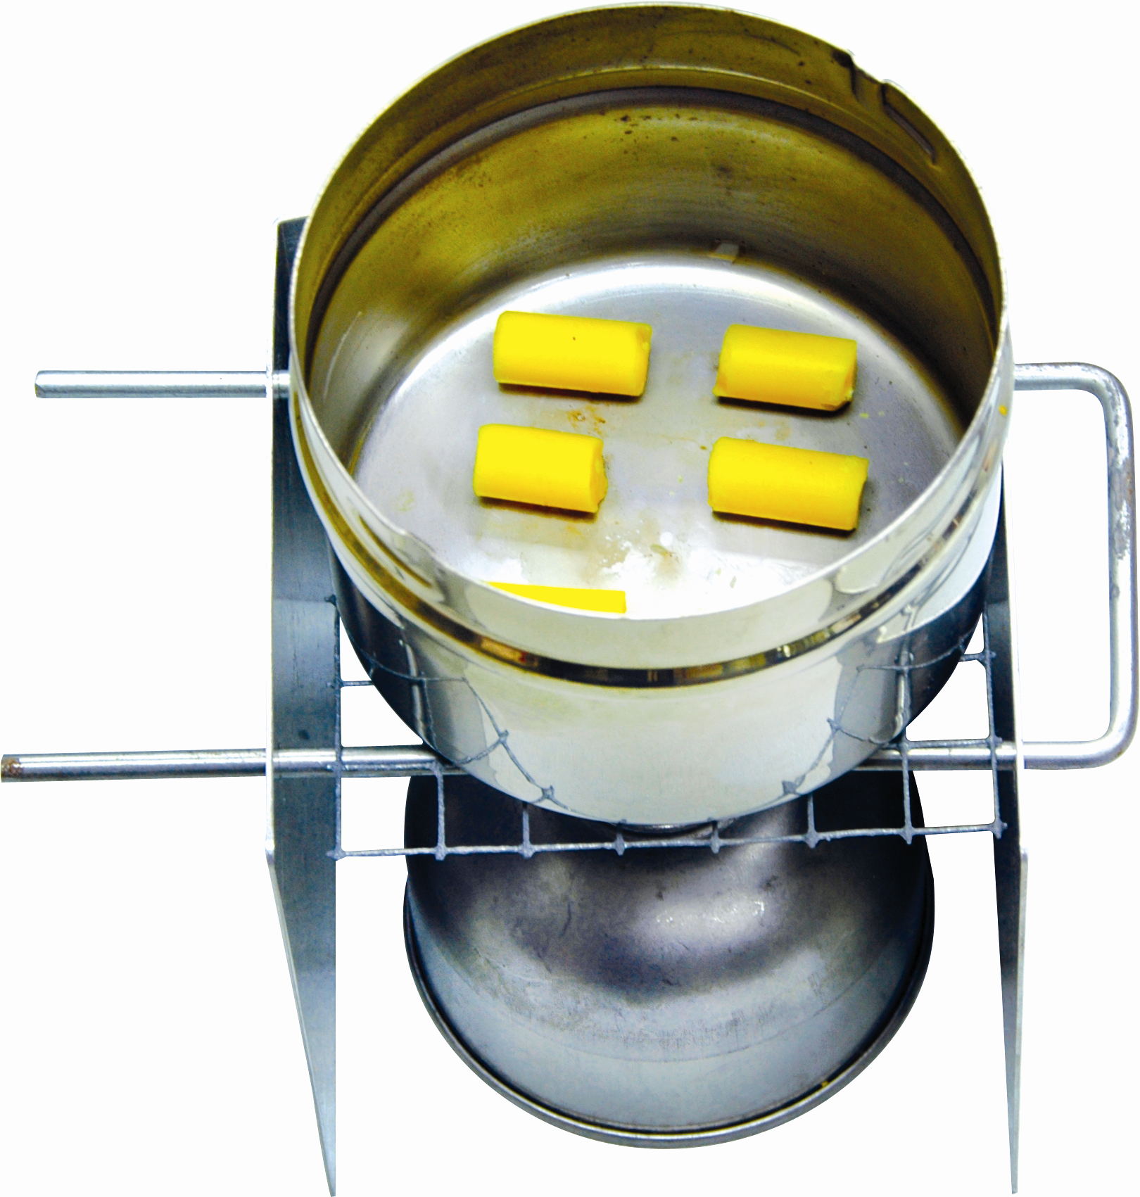
วิธีทำ

การทดลองความร้อนทำให้
วัตถุเปลี่ยนแปลงอย่างไร
- หักเทียนไขเป็นแท่งเล็ก ๆ ใส่ลงในกระป๋อง แล้ววางลงบนตะเกียง
แอลกอฮอล์ ดังภาพ สังเกตลักษณะของเทียนไข และบันทึกผล
- จุดตะเกียงแอลกอฮอล์ สังเกตเทียนไข
เมื่อได้รับความร้อน และบันทึกผล
- ดับไฟโดยใช้ฝาครอบตะเกียงแอลกอฮอล์
- สังเกตเทียนไขในกระป๋องเมื่อวางทิ้งไว้
และบันทึกผล


บันทึกผลการทำกิจกรรม

ตาราง ลักษณะของเทียนไขก่อนและหลังได้รับความร้อน
ลักษณะของเทียนไข
ก่อนได้รับความร้อน | เมื่อได้รับความร้อน | หลังจากวางทิ้งไว้

คำถามหลังทำกิจกรรม

- เทียนไขก่อนและหลังได้รับความร้อนเหมือนหรือต่างกัน อย่างไร
____________________________________________________________________
- ความร้อนทำให้เทียนไขเปลี่ยนแปลงอย่างไร
____________________________________________________________________
- สมบัติของวัสดุที่ใช้ทำเทียนไขก่อนและหลังการทดลองเหมือนกันหรือต่างกัน อย่างไร
____________________________________________________________________
- สรุปผลกิจกรรมนี้ได้อย่างไร
________________________________________________________________________________________________________________________________________

